**Herramientas utilizadas en el desarrollo del sistema.**

El sistema está siendo desarrollado en una arquitectura por capas (Back-End y Front-End)

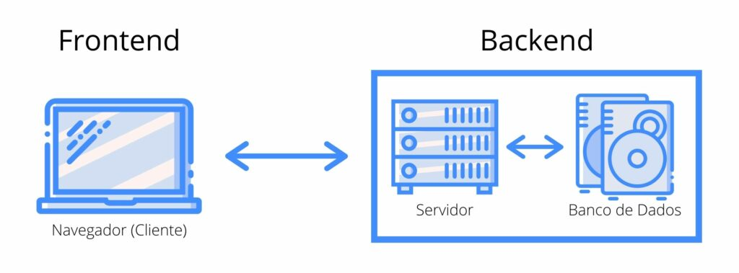

**Front-End**

Conocimientos en:

Vue.js usando la biblioteca PrimeVue (los componentes mayormente usados se encuentran en <https://primefaces.org/primevue/showcase/#/card>).

Html, Js. Css, Bootstrap.

El entorno de ejecución es Node.js.

IDE de desarrollo: Visual Studio Code.

**Back-End**

Conocimientos en:

Java, Spring Boot, JPA, Hibernate, PostgreSQL.

IDE de desarrollo: Spring Tools 4 y Navicat para PostgreSQL.

**Adicionales**

JSON para el intercambio de datos.

GitHub que sirve para la sincronización de los proyectos.